Jueves
29
de Octubre

Segundo de Primaria
Matemáticas

Los globos divertidos

Aprendizaje esperado: Resuelve problemas de multiplicación con números naturales menores que 10.

Énfasis: Distinguir regularidades en las sucesiones numéricas del 2 hasta la del 9.

¿Qué vamos a aprender?

Aprenderás a distinguir regularidades en las sucesiones numéricas del 2 hasta la del 9.

Resolverás problemas de multiplicación con números naturales menores que 10.

¿Qué hacemos?

En tu libro de texto de Matemáticas, realiza los ejercicios que se encuentran en la página 43,
https://libros.conaliteg.gob.mx/20/P2MAA.htm#page/43

Seguirás jugando a realizar sucesiones. Por lo que recuerda que las sucesiones son una secuencia numérica.

Imagina que hay 6 niños y cada niño tiene dos globos. Que te parece si haces una sucesión numérica con los globos. ¿Cómo sería? Escríbela en tu cuaderno.

2 4 6 8 10 12
2 + 2 + 2 + 2 + 2 + 2

Es ir contando de 2 en 2, porque cada niño tiene 2 globos. Esta es una sucesión numérica, son números que llevan una secuencia mientras se mantenga un orden y una regularidad constante. Su crecimiento es de 2 en 2.

¿Qué pasaría si hubiera 10 niños y cada uno tuviera 3 globos?

Dibuja en tu cuaderno los globos que tendría cada niño y cuenta de 3 en 3 los globos. Pero vas a utilizar el ábaco para ir escribiendo la sucesión.
El primer número que pones en el ábaco es el número 3 y cómo vas de 3 en 3 coloca otras tres cuentas y súmalas al 3. Ahora anotas 3, 6

Ahora coloca otras tres cuentas en el ábaco y las sumas a las 6 anteriores. Anota en tu cuaderno 3. 6, 9 globos. Construye la sucesión hasta llegar al niño numero 10

Entonces la sucesión quedaría de la siguiente forma:
3,6,9,12,15,18,21,24,27,30.
Su regularidad es 3

3 6 9 12 15 18 21 24 27 30
3 +3 +3 +3 +3 +3 +3 +3 +3

En esa sucesión numérica, la regularidad que es el patrón, dicho de otra manera, la regla de formación es +3, no puedes sumarle a un número +2 o +4, porque no estarías respetando la regularidad o el patrón.

Para concluir con esta sesión recuerda que aprendiste a distinguir sucesiones. Realiza el siguiente ejercicio

Cuenta del 1 al 10, pero comienza con la sucesión del número 2, cada que encuentres los números que se refieren a esta sucesión vas a aplaudir.

Por ejemplo: comienza a contar 1,2 pero en el número 2 en lugar de decir el número vas a aplaudir, 3, 4 ahora aplaude en el 4, 5, 6 ahora aplaude en el 6, 7, 8 ahora aplaude en 8 y así sucesivamente hasta llegar al número 20.

1, aplaude, 3, aplaude, 5, aplaude, 7, aplaude, 9, aplaude, 11, aplaude, 13, aplaude, 15, aplaude, 17, aplaude, 19, aplaude.

Una vez que lograste hacer este ejercicio continua con el número 3.

El Reto de Hoy:

Realiza este mismo ejercicio de aplaudir, pero ahora con el número 4.

Si te es posible consulta otros libros y comenta el tema de hoy con tu familia. Si tienes la fortuna de hablar una lengua indígena aprovecha también este momento para practicarla y platica con tu familia en tu lengua materna.

¡Buen trabajo!

Gracias por tu esfuerzo.

Para saber más:
Lecturas
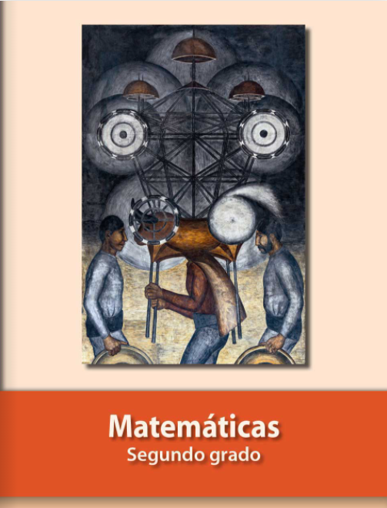
https://libros.conaliteg.gob.mx/P2MAA.htm

